Drucksensoren für Temperaturen von -40 °C bis +100 °C
Neue Geräte von IPF mit IO-Link-Schnittstelle

Die Drucksensoren der Reihe DW25 von IPF beeindrucken vor allem durch einen außergewöhnlich weiten Medientemperaturbereich von
-40 °C bis +100 °C. Aufgrund ihrer Messbereiche von -0,1bar…0,1bar (DW25310N) und 0bar…0,25bar (DW25310P) eignen sich die Geräte für besonders anspruchsvolle Umgebungen und sind ideal für statische Füllstandmessungen in Behältern mit Flüssigkeiten, wie z. B. Hydrauliköle, Kühlschmieremulsionen, etc. oder als 2-Punkt-Regler zur Ansteuerung von Pumpen.

Beide Geräte mit G1/4“-Prozessanschluss haben zwei Ausgänge, einen reinen Schaltausgang und einen zweiten Ausgang, dessen Funktion über IO-Link variabel als Schalt-, Analog- (0…20mA, 4…20mA) oder Alarmausgang umschaltbar ist. Die IO-Link-Schnittstelle ermöglicht zudem zusätzliche bedarfsspezifische und somit individuelle Parametrierungen: z. B. einfache Umschaltung von Schließer auf Öffner, Einstellung von Schalt- und Rückschaltpunkt, Hystereseeinstellungen, Fensterfunktion, Definition einer Einschalt-/Ausschaltverzögerung, Speicherung von Minimal- und Maximalwert oder Einstellung einer Dämpfung, um z. B. die Messwerte von sehr dynamische Druckschwankungen zu glätten.

Mit den DW25 ergänzt IPF sein Portfolio an kompakten Drucksensoren, die als „Alleskönner“ für alle gasförmigen und flüssigen Medien (nicht gefährlich, nicht entzündlich, nicht giftig) ausgelegt sind.

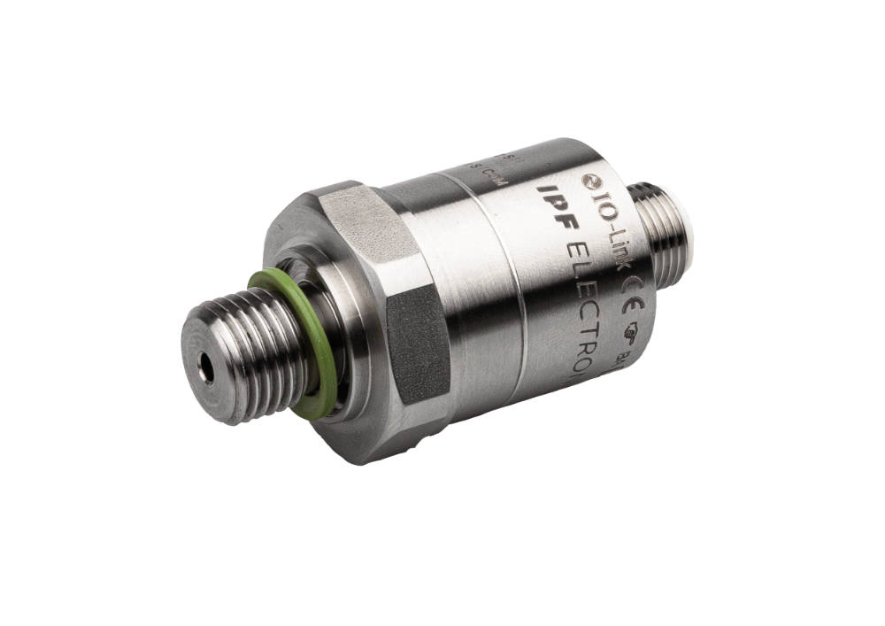

Bildunterschrift: Drucksensoren der Reihe DW25 im Edelstahlgehäuse (IP67) halten
Medientemperaturen von -40 °C bis +100 °C stand.
(Bild: ipf electronic gmbh)

ÜBER IPF ELECTRONIC
Sensoren vom Feinsten
Wenn HIGH-TECH zu HIGH-END wird.

Im deutschsprachigen Raum stehen wir seit mehr als vier Jahrzehnten für Hochleistungs-Sensoren in der Automatisierungstechnik. Wir legen Wert auf höchste Qualität und produzieren nach wie vor selbst am Hauptstandort in Altena im Sauerland.
Wir sind die ipf electronic und machen mehr als nur unseren Job. Wir denken weiter, innovativer, nachhaltiger und bleiben dabei sympathisch. Wir sitzen im Sauerland, einer der innovativsten Regionen des Landes. Unsere Produkte sind präzise, intelligent, technisch ausgereift und vielseitig einsetzbar. Unsere 140 Mitarbeiter leben Service, auch nach den üblichen Geschäftszeiten.
Mit unserer großen Produktvielfalt, hohen Problemlösungskompetenz und starken Serviceorientierung sind wir als Top-Lieferant in der industriellen Sensorik einzigartig. Permanente Forschung und Entwicklung spielen eine ebenso gewichtige Rolle, wie die Weiter- und Fortbildung von Mitarbeitern und Führungskräften. Unser 1982 gegründetes Unternehmen wird bis heute in zweiter Generation familiengeführt. Beim Umweltschutz und nachhaltigen Umgang mit Ressourcen legen wir besondere Maßstäbe an.

KONTAKT
ipf electronic gmbh
Rosmarter Allee 14
58762 Altena
info@ipf.de
www.ipf.de


PRESSEKONTAKT
Martinus Menne
Waldweg 8 ● 57489 Drolshagen
Tel +49 2761 8288861
mm@technikredaktion.de
www.technikredaktion.de

